Додаток 3

до Тимчасового регламенту функціонування програмного продукту «Технологічний сервіс «Управління інцидентами та підтримки користувачів»

**Технічне керівництво**

**аналітика служби підтримки з користування системою «HELP DESK»**

# 1. Доступ до системи

Для підключення до системи «HELP DESK» (далі – система) необхідно використовувати адресу: [**https://helpdesk.customs.gov.ua**](https://helpdesk.customs.gov.ua).

Для доступу до системи потрібно ввести ім’я користувача та пароль, який використовується для входу у службову пошту Держмитслужби (наприклад, якщо пошта [support@customs.gov.ua](mailto:support@customs.gov.ua), то логін буде *support*).

Якщо вам призначено кілька системних ролей, під час початкового входу система попросить вас вибрати роль. Якщо ви вже увійшли в систему і бажаєте змінити роль користувача (у даному випадку, якщо їх призначено декілька), виберіть роль «Аналітик служби підтримки» (Мал. 1).

# 2. Процес управління інцидентами

Процес управління інцидентами автоматизовано в системі відповідно до Процесу управління ІТ-інцидентами. Виконуючи управління інцидентами, дотримуйтеся опису процесу управління інцидентами та кроків, наведених у Процесі управління ІТ-інцидентами.

## 1) Реєстрація інцидентів

Щоб зареєструвати інцидент (якщо інцидент стався з вами особисто або користувач повідомляє про нього телефоном), натисніть на «Інцидент» і «Новий» у рядку меню системи (Мал. 2).

У відкритому вікні (Мал. 3):

вкажіть користувача у полі «Користувач»;

введіть короткий опис інциденту в полі «Короткий опис» (після введення короткого опису система відобразить потенційно пов’язані документи з бази знань, проблеми чи інциденти в правій частині вікна (Мал. 3). Система дає змогу переглядати пов’язані об’єкти та використовувати (посилання) на існуюче рішення для нового інциденту);

у полі «Опис» опишіть інцидент (як повідомлено користувачем).

Щоб інцидент не забути або втратити необхідно призначити інцидент робочій групі або власнику залежно від ситуації.

Після заповнення цієї інформації натисніть кнопку «Зберегти» та інцидент буде збережено.

Відразу після збереження користувач та члени робочої групи інциденту або власник (залежно від того, кому було призначено інцидент) інформуються про створення/призначення інциденту засобами електронної пошти.

Після реєстрації (форму інциденту потрібно оновити) відображається інформація про очікувану мету відповіді та ціль вирішення, а також розділ журналу заповнюється інформацією про надіслані сповіщення (Мал. 4).

## 2) Реєстрація інцидентів, якщо запит про інцидент, надісланий електронною поштою (запити виключно з питань ЕТС)

Якщо користувач зареєстрований в системі, система автоматично створить інцидент, заявлений в електронному листі, надісланому на адресу: ***helpdesk_NCTS@customs.gov.ua*** (лист автоматично буде переправлений на поштову скриньку системи «HELP DESK»: [**helpdesk@customs.gov.ua**](mailto:helpdesk_ncts@customs.gov.ua)*)*.

Якщо користувач не зареєстрований в системі, для створення інциденту з електронного листа, потрібно натиснути кнопку «Створити інцидент».

Отримані (категорія «Вхідні») та надіслані (категорія «Вихідні») системою листи можна знайти у вкладці «Електронна пошта» (Мал. 5).

Кожен електронний лист можна відкрити зі списку та переглянути в окремій формі (Мал. 6). Якщо потрібно отримати доступ до інциденту, який створений з поштового повідомлення, скористайтеся кнопкою «Відкрити в батьківському».

## 3) Перегляд зареєстрованих інцидентів

Зареєстрований інцидент можна переглянути за допомогою інформаційної панелі. Доступ до інформаційних панелей можна отримати на домашній сторінці системи (Мал. 1).

Для роботи з інцидентами налаштовано такі інформаційні панелі:

1) «Аналітик служби підтримки», яка має вкладки:

«Всі некласифіковані інциденти» – нещодавно зареєстровані інциденти, які не мають пріоритету.

«Не призначені інциденти для моєї команди» – інциденти, які мають робочу групу власника, але не мають власника.

«Інциденти, які потребують мого втручання» – інциденти, власником яких є користувач, який зареєстрований у системі, і вони мають статус «Зареєстровано», «Виконується робота», «Отримано від третьої сторони», «Інформацію надано» та «Повторно відкрито».

«Всі інциденти, що вимагають участі користувача/третіх сторін» – інциденти, власником яких є зареєстрований користувач, і вони мають статус «Потрібна інформація», «Передано третій стороні» та «Вирішено».

2) «Інциденти – Запити на обслуговування», яка має вкладки:

«Активні Інциденти моєї команди» – інциденти, призначені робочій групі зареєстрованого користувача, крім статусу: «Виконано», «Скасовано».

«Відкриті завдання моєї команди» – «Завдання», призначені робочій групі зареєстрованого користувача, крім статусу: «Виконано», «Скасовано».

«Активні Запити на обслуговування моєї команди» – запити на обслуговування, призначені робочій групі зареєстрованого користувача, крім статусу: «Виконано», «Скасовано».

3) «Завдання», яка має вкладки:

«Непризначені завдання моєї команди» – завдання, які мають робочу групу користувача, але не мають власника.

«Призначені завдання моєї команди» – завдання, призначені робочій групі зареєстрованого користувача, які мають власника, крім статусу: «Виконано», «Скасовано».

«Мої активні завдання» – завдання, де власником є зареєстрований користувач, крім статусу: «Виконано», «Скасовано».

«Мої виконані завдання» – завдання, де власником є зареєстрований користувач у статусі: «Завершено», «Скасовано».

Інший спосіб знайти інцидент – це використання вкладки «Інцидент»:

1) Фільтрація та сортування списку інцидентів – система надає можливість сортувати, фільтрувати та групувати об’єкти на основі значень стовпців (Мал. 7).

2) Збережена функція пошуку – дає змогу вибрати один із попередньо визначених збережених пошуків, які об’єднують об’єкти на основі визначених критеріїв. Аналітик служби підтримки може створювати збережені пошукові запити для власного використання.

Щоб створити новий збережений пошук:

Відкрийте вкладку «Інцидент» та «Список збережених пошуків» і виберіть «New Saved Search» (Мал. 8).

Створіть фільтр. (Як можна відфільтрувати інциденти щоб один із них мав статус «Зареєстровано» та призначено робочій групі «Перша лінія підтримки Контакт-центр» показано на Мал. 9).

Збережіть пошук, натиснувши кнопку «Save As.». Ви також можете додати збережений пошук до списку вибраного, вибравши «Favorite».

3) Функціональність фільтру**–**дає змогу фільтрувати інциденти зручним, але більш обмеженим способом. Праворуч списку збережених пошуків натисніть кнопку «Show Filters» (Мал. 10).

Слід зазначити, що система розрізняє інциденти, в яких:

1) Є непрочитані призначені коментарі (синя лінія перед ідентифікатором інцидентів у списку) (Мал. 11). Такі коментарі можна побачити в окремих розділах інцидентів «Журнал» або «Історія діяльності» (Мал. 12). Прочитавши наданий коментар, скористайтеся кнопкою «Позначити як прочитаний», щоб визначити коментар як прочитаний.

2) Мають Пріоритет 1. Такі інциденти відображаються у списку червоним кольором (Мал. 13).

## 

## 4) Класифікація інцидентів і призначення власника

Щоб класифікувати інцидент, відкрийте його та змініть статус на   
«У роботі». Поля позначені «*» є обов’язковими до заповнення (Мал. 14).

Якщо інцидент зареєстровано через портал самообслуговування, певна класифікація вже буде виконана (наприклад, «Сервіс», «Категорія», «Терміновість» і призначена робоча група). У такому випадку аналітик служби підтримки повинен вибрати себе власником інциденту та визначити «Вплив».

Якщо запит про інцидент, надіслано електронною поштою, певна класифікація інциденту вже буде виконана (наприклад, «Сервіс» і призначена робоча група). У цьому випадку аналітик служби підтримки повинен буде визначити «Категорію», «Терміновість», «Вплив» та «Власника».

Слід зазначити, що рівень пріоритету розраховується системою автоматично, залежно від рівнів впливу та терміновості. У деяких випадках пріоритет потрібно перезаписати. Рекомендується використовувати кнопку «Змінити пріоритет», яка дозволяє перезаписати пріоритет і надати його аргументацію (Мал. 15).

Після завершення класифікації інциденту збережіть інформацію за допомогою кнопки «Зберегти».

Якщо під час вирішення Інциденту вникає необхідність отримати додаткову інформацію від інших фахівців, або для вирішення Інциденту потрібно залучити іншу робочу групу, то Власник Інциденту може створити Завдання на іншу робочу групу шляхом натискання кнопки New Завдання в вкладці Завдання створеного Інциденту (Мал. 16). У вікні що з’явилось потрібно вибрати робочу групу, необхідну для залучення в вирішенні інциденту, та в разі необхідності, доповнити поля «Короткий опис» та «Подробиці» і натиснути кнопку «Save». Завдання буде автоматично надіслано до вибраної робочої групи для вирішення.

## 

## 5) Запит додаткової інформації у користувача

Якщо потрібно уточнити інформацію про інцидент у користувача, можна додати запитання, змінивши статус інциденту на «Необхідна інформація». Це відкриє нове вікно з можливістю додати запитання користувачу (Мал. 17).

Запитуючи інформацію таким чином, ви гарантуєте:

належну зміну статусу інциденту відповідно до процесу управління інцидентами;

належні розрахунки SLA (Service Level Agreement);

належне сповіщення користувачів;

правильну роботу приладової панелі (інциденти, які передаються користувачу, відображаються на інформаційній панелі «Всі Інциденти, що вимагають участі користувачів/третіх сторін»).

Якщо користувач надає необхідну інформацію через портал самообслуговування, статус інциденту автоматично змінюється на «Інформацію надано».

Якщо користувач надає необхідну інформацію по телефону, змініть статус інциденту на «Інформацію надано» та введіть надану інформацію в новому вікні.

Інциденти, які передані користувачем власнику, відображаються на інформаційній панелі «Всі Інциденти, що потребують мого втручання».

## 

## 6) Коментарі до інциденту

Щоб додати коментар до інциденту, скористайтеся кнопкою «ADD >> Примітки». Якщо вибрати атрибут «Опублікувати в самообслуговуванні», коментар буде видимим для користувача та буде надіслано сповіщення (Мал. 18).

## 

## 7) Залучення зовнішніх виконавців (постачальників послуг)

Залучення постачальників послуг для вирішення інцидентів відбувається за допомогою звичайних засобів, узгоджених з постачальниками послуг (наприклад, електронною поштою, телефоном).

Щоб забезпечити дотримання процесу управління інцидентами та збереження необхідної інформації в системі:

створити зовнішнє завдання в закладці «Зовнішнє завдання»;

вибрати сервіс та постачальника послуг;

заповнити поля «Короткий опис», «Подробиці» та натиснути «Save»;

змінити статус інциденту на «Передано третій стороні» (Мал. 19).

Інциденти, які передаються постачальнику послуг, відображаються на інформаційній панелі «Всі Інциденти, що вимагають участі користувачів/третіх сторін».

Після того, як постачальник послуг надав інформацію для вирішення інциденту (узгодженими звичайними засобами), необхідно:

ввести передану постачальником послуг інформацію;

натиснути кнопку «Завершено» у закладці «Зовнішні завдання»;

змінити статус інциденту на «Отримано від третьої сторони» (Мал. 20).

## 8) Вирішення інцидентів

Щоб вирішити інцидент, змініть статус на «Вирішено». Це гарантує, що всі обов’язкові поля для заповнення будуть позначені «*». Для цього потрібно:

заповнити поле «Рішення»;

вибрати код закриття в полі «Код причини»;

у разі необхідності, вибрати відповідний конфігураційний елемент в закладці «Конфігураційний елемент».

Після вирішення інциденту ви або користувач матимете можливість повторно відкрити або закрити інцидент. Якщо користувач зв’яжеться з вами щодо цього інциденту, зробіть необхідні зміни в статусі.

Якщо користувач не прийме жодного рішення після вирішення інциденту (схвалить або відхилить вирішення), система автоматично закриває інцидент протягом 5 (п’яти) днів. Закриті інциденти не можна змінювати.

# 3. Процес управління запитами на обслуговування

Процес управління запитами на обслуговування автоматизовано в системі відповідно до Процесу керування запитами на обслуговування. Виконуючі управління запитами на обслуговування, дотримуйтеся опису процесу управління запитами на обслуговування та кроків, наведених у Процесі керування запитами на обслуговування.

## 1) Реєстрація запитів на обслуговування

Для реєстрації запиту на обслуговування (якщо запит надійшов до вас особисто або користувач повідомив про нього телефоном), натисніть «Запит на обслуговування» та «Новий» у рядку меню системи (Мал. 21).

У відкритому вікні (Мал. 22):

вкажіть відповідного користувача у полі «Користувач»;

у вкладці «Параметри» виберіть запит, застосовний до відповідного користувача;

залежно від вибраного вами запиту заповніть відповідні поля для цього запиту.

Після заповнення інформації натисніть кнопку «Зберегти» і запит на обслуговування буде збережено.

Одразу після збереження користувач отримує повідомлення про створення/призначення запиту на обслуговування на електронну пошту.

Після реєстрації та оновлення форми запиту на обслуговування, в ній відображається інформація про очікувані терміни прийняття рішення (кінцевий термін реагування), а також розділ «Журнал» заповнюється інформацією про надіслані повідомлення (Мал. 23).

## 2) Перегляд запитів на обслуговування

Ви можете переглянути зареєстрований запит, знайшовши його в одному з інформаційних розділів, пов’язаних із запитами на обслуговування на інформаційній панелі «Запит на обслуговування».

Інформація, що відображається на інформаційній панелі «Запит на обслуговування»:

«Запити, які очікують на схвалення» – запити, надіслані на схвалення.

«Всі активні запити на обслуговування» – всі запити зі статусом «Зареєстровано», «В роботі», «В очікуванні схвалення».

«Активні запит на обслуговування моєї команди» – всі запити зі статусом «Зареєстровано», «В роботі», «В очікуванні схвалення», які призначені робочій групі, до якої ви належите.

«Мої активні запити на обслуговування» – запити зі статусом «Зареєстровано», «В роботі», «В очікуванні схвалення», які призначені вам.

«Виконані запити призначені мені» – запити зі статусом «Реалізовано», «Скасовано», «Закрито», «Відхилено».

«Мої зареєстровані запити» – запити, які були зареєстровані вами.

Ще один спосіб знайти та переглянути запит на обслуговування – скористатися вкладкою «Запит на обслуговування» та функціями в ньому:

1) Функціональність списку запитів – передбачена у системі можливість сортувати запити за стовпцем списку в порядку зростання або спадання, а також згрупувати запити за значеннями стовпця списку (Мал. 24).

2) Функціональність збережених пошуків – передбачена у системі можливість знайти певні запити в списку за допомогою збережених пошуків. Аналітики служби обслуговування можуть створювати пошукові запити, які використовуватимуть лише вони самі.

Щоб зберегти новий пошуковий фільтр:

відкрийте вкладку «Запит на обслуговування» та список пошуків у ньому та виберіть «New Saved Search» (Мал. 25);

створіть потрібний фільтр пошуку за допомогою фільтрації (у прикладі, наведеному на Мал. 26, система фільтрує запити за їх статусами);

натисніть кнопку «Save As...», щоб зберегти створений фільтр пошуку.

Щоб отримати доступ до створеного пошуку зі списку «Вибраних пошуків», необхідно позначити його як улюблене (Favorite).

3)Фільтри**–**передбачена у системі можливість скористатися функцією фільтра для пошуку запитів, натиснувши кнопку «Show Filters» над списком запитів, і вибрати записи на основі позначених полів (Мал. 27).

Система автоматично відокремлює запити в списку запитів на обслуговування, які містять непрочитаний коментар, пов’язаний із ним (синя лінія перед номером запиту, наприклад, Мал. 28, Запит № 10217). Синя лінія відображається лише для власника запитів і вказує на те, що користувач залишив новий коментар до запиту або пов’язаного завдання.

Щоб позначити відповідний коментар як прочитаний, необхідно знайти в розділі «Журнал» запит або в розділі «Коментарі» пов’язане завдання і позначити як прочитаний за допомогою кнопки «Відзначити як прочитане» (Мал. 29).

При необхідності відповідний коментар можна позначити як непрочитаний. У цьому випадку скористайтеся кнопкою «Позначити як непрочитане».

## 3) Коментування запитів на обслуговування

Щоб додати коментар до запиту у розділі «Журнал» натисніть «ADD», виберіть «Примітки» та у новому вікні у полі «Короткий опис» введіть короткий зміст коментаря та введіть коментар у полі «Примітки» (Мал. 30).

При цьому, коли прапорець «Опублікувати в самообслуговуванні» знято, додані коментарі бачать лише аналітики служби підтримки. Щоб зробити коментар видимим для користувача необхідно поставити галочку в полі «Опублікувати на порталі самообслуговування».

Після введення всієї необхідної інформації натисніть кнопку «Зберегти» і запит буде збережено. Після збереження доданий коментар з'явиться в списку «Журнал», а якщо натиснути атрибут «Опублікувати в самообслуговуванні» –повідомлення надсилається користувачеві.

## 4) Управління завданнями

Використовуйте фільтр пошуку інформації на панелі «Завдання», щоб переглядати завдання та керувати ними (Мал. 31).

Інформаційна панель «Завдання» надає таку інформацію у вкладках:

«Непризначені завдання моєї команди» відображаються внутрішні завдання, які призначені відповідній робочій групі користувача, але не мають призначеного власника.

«Призначені завдання моєї команди» відображаються внутрішні завдання, призначені робочій групі відповідного користувача.

«Мої активні завдання» відображаються внутрішні завдання, призначені відповідному користувачу.

«Мої виконані завдання» відображаються внутрішні завдання, виконані відповідним користувачем.

Щоб призначити собі завдання, відкрийте його та призначте себе власником за допомогою кнопки «Прийняти». Таким чином, внутрішнє завдання стане видимим у вкладці «Мої активні завдання».

Після виконання кроків, зазначених у завданні, позначте виконання завдання кнопкою «Завершено». У новому вікні введіть коментар до виконання завдання (Мал. 32). Таким чином, внутрішнє завдання стане видимим у вкладці «Мої виконані завдання».

Використовуйте кнопку «Скасувати», щоб відхилити внутрішнє завдання.

## 5) Створення завдання вручну

В окремих випадках виконання запитів на обслуговування (коли необхідно виконати завдання, які не є стандартними та потребують підключення додаткової робочої групи для виконання), внутрішні завдання можуть бути створені в системі вручну.

Важливо зауважити, що створені вручну завдання не впливають на автоматичну послідовність роботи, тому для належного виконання процесу створені вручну завдання мають бути завершені до того, як буде виконано та закрито останнє автоматично створене завдання, пов’язане із запитом.

Щоб вручну створити внутрішнє завдання, пов’язане із запитом, відкрийте призначене вам внутрішнє завдання та натисніть кнопку «Відкрити в батьківському» (Мал. 33), це відкриє запит, пов’язаний із внутрішнім завданням. Ви також можете знайти та відкрити запит, який вас цікавить, безпосередньо у вкладці «Запит на обслуговування».

Виберіть вкладку «Завдання» в запиті на обслуговування і натисніть кнопку «Новий», після чого відкриється вікно для створення нового внутрішнього завдання (Мал. 34). Після заповнення обов’язкових полів («Короткий опис», «Подробиці» та «Робоча група») збережіть внутрішнє завдання.

Мал. 1 Домашня сторінка системи для ролі Service Desk Analyst

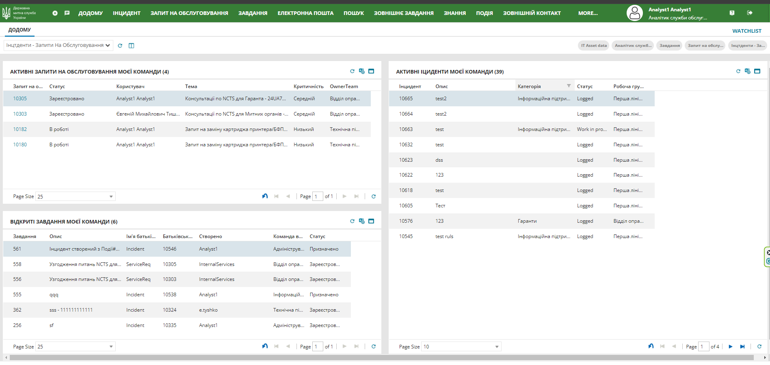

Мал. 2 Робоча область інциденту

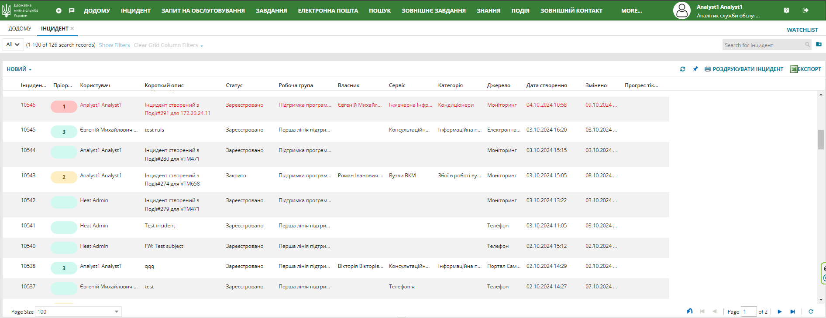

Мал. 3 Форма реєстрації інцидентів

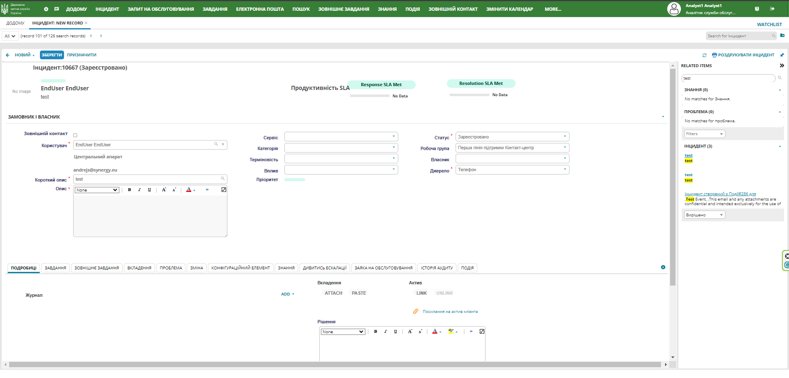

Мал. 4 Збережена форма інциденту

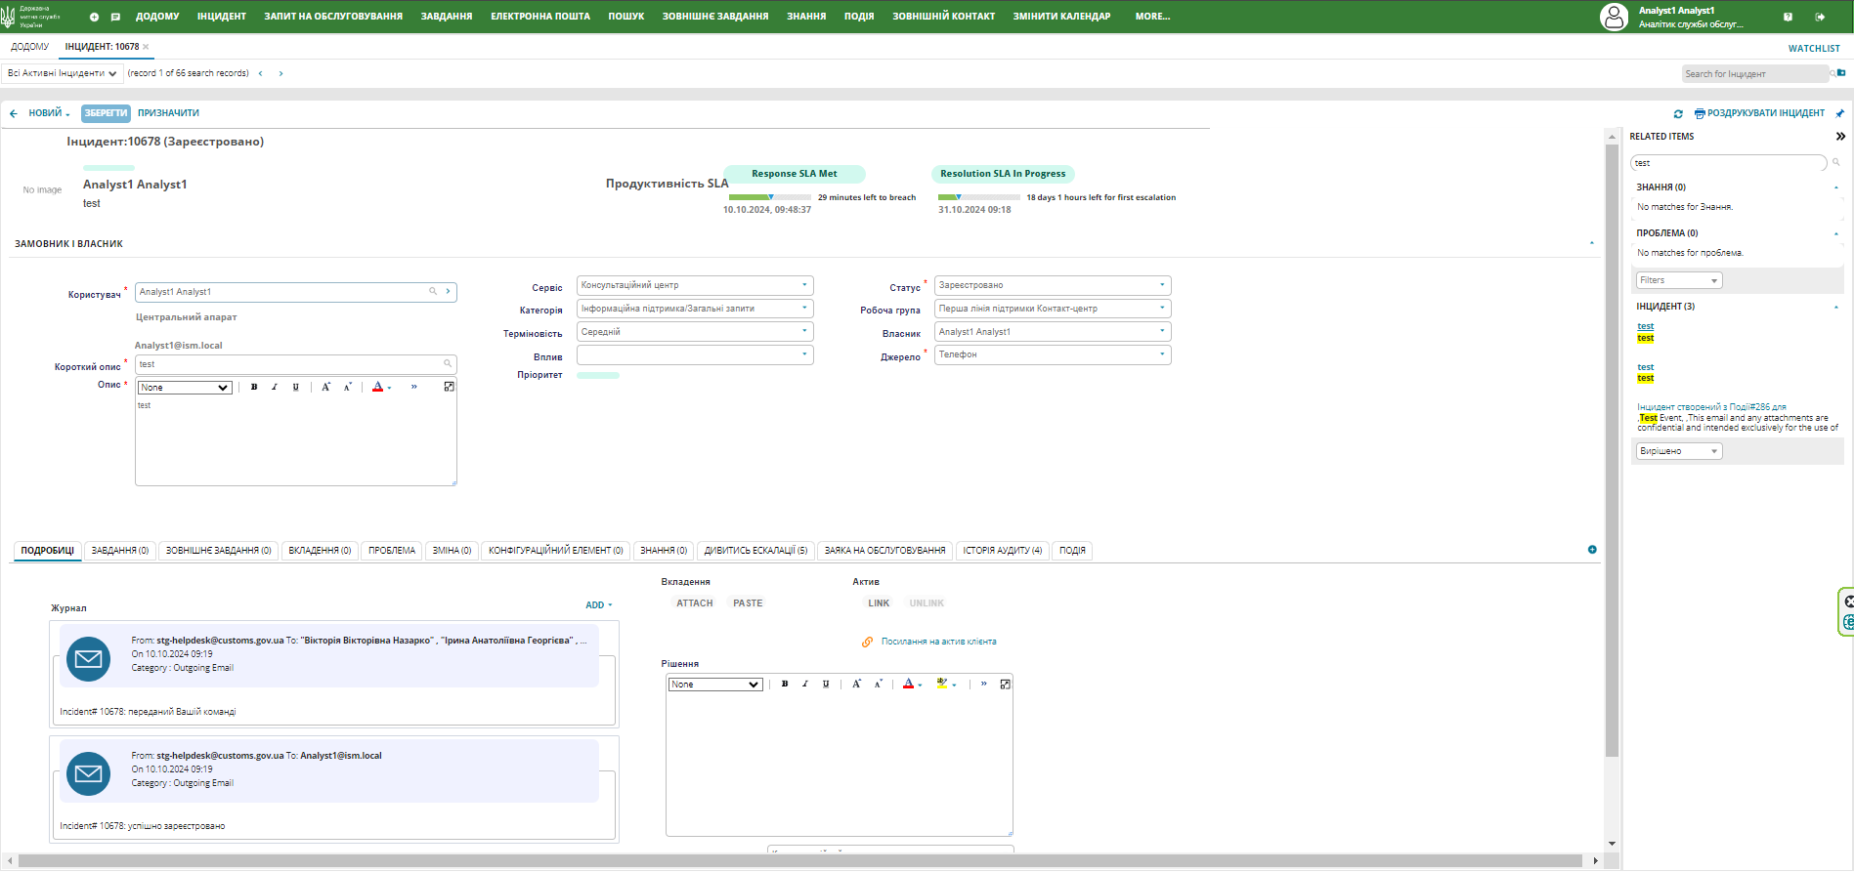

Мал. 5 Вкладка «Електронна пошта»

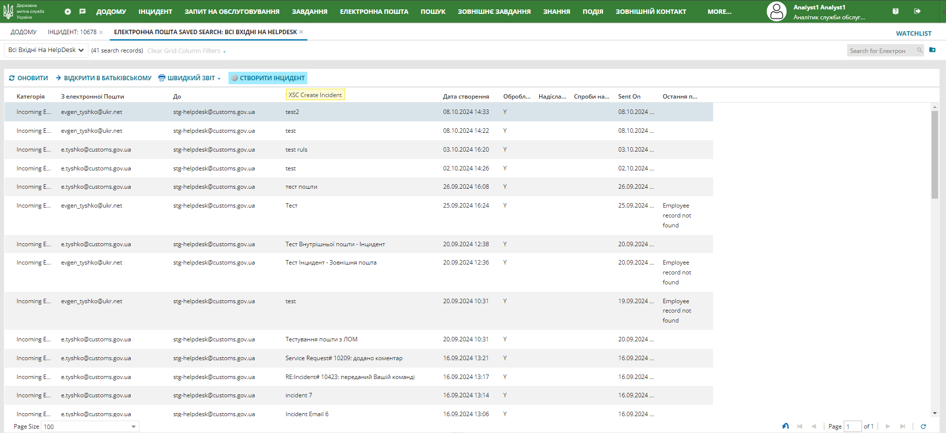

Мал. 6 Форма електронного листа

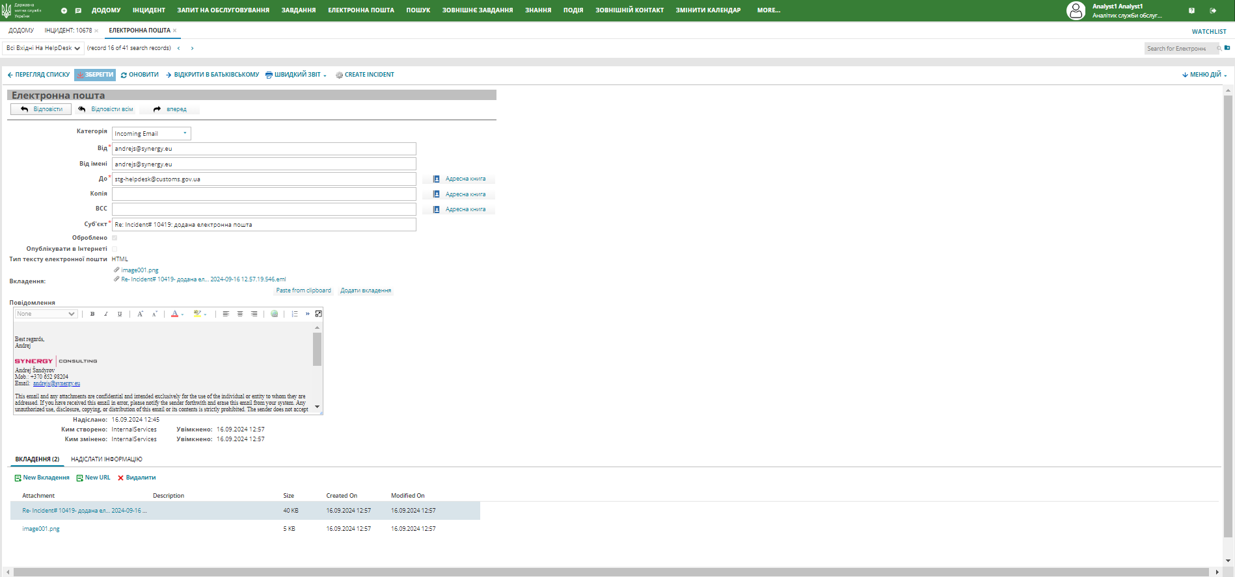

Мал. 7 Фільтрація та сортування списку інцидентів

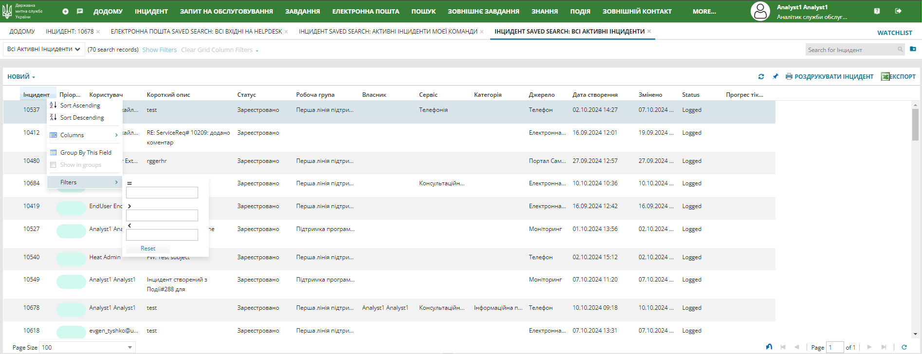

Мал. 8 Список збережених пошуків

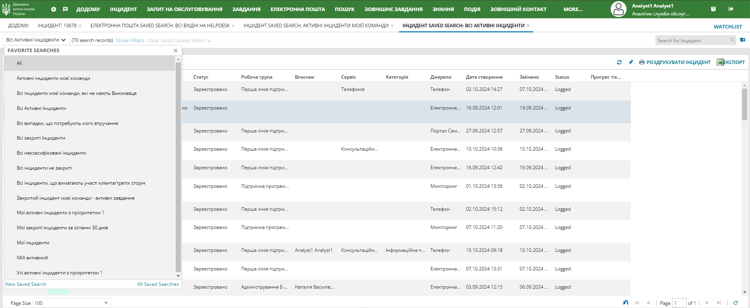

Мал. 9 Створення збереженого пошуку

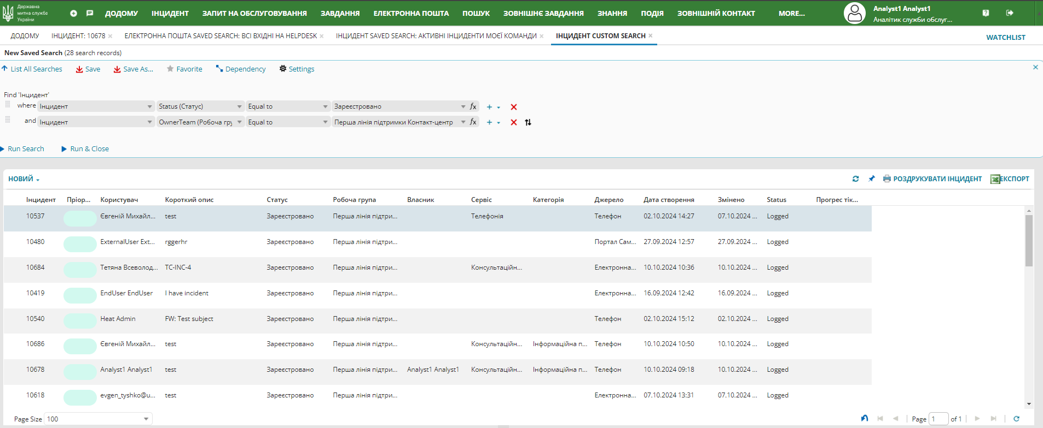

Мал. 10 Фільтри

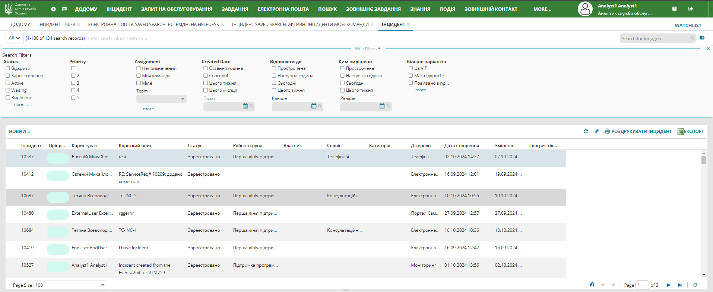

Мал. 11 Список інцидентів

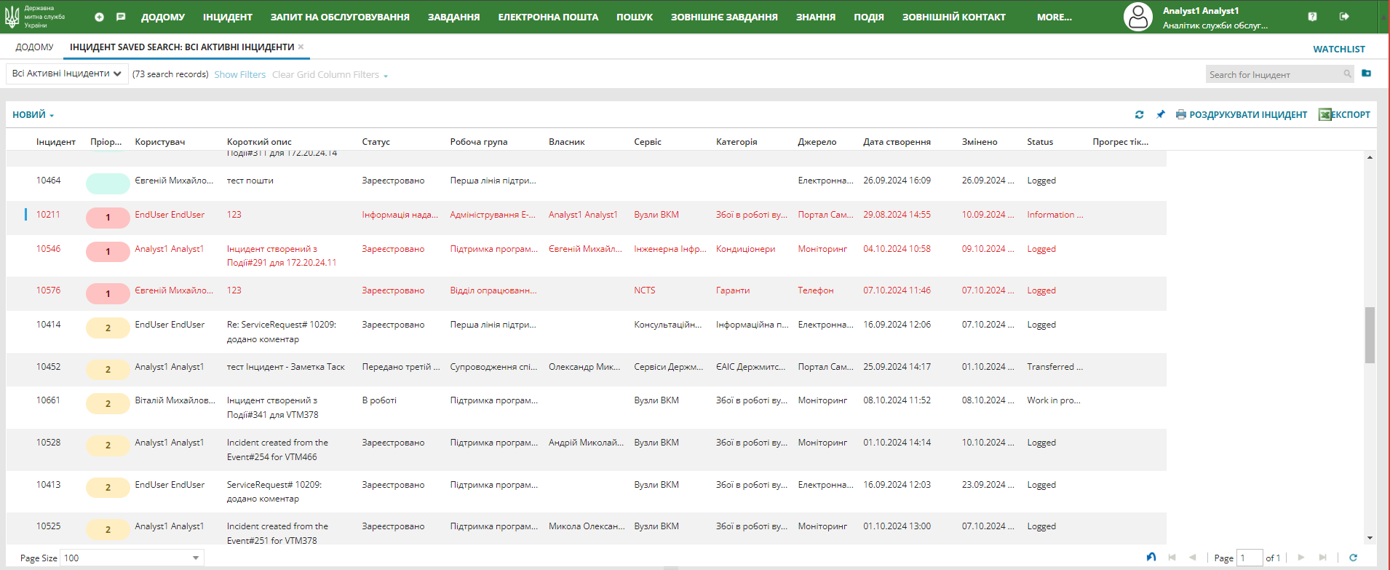

Мал. 12 Форма коментаря

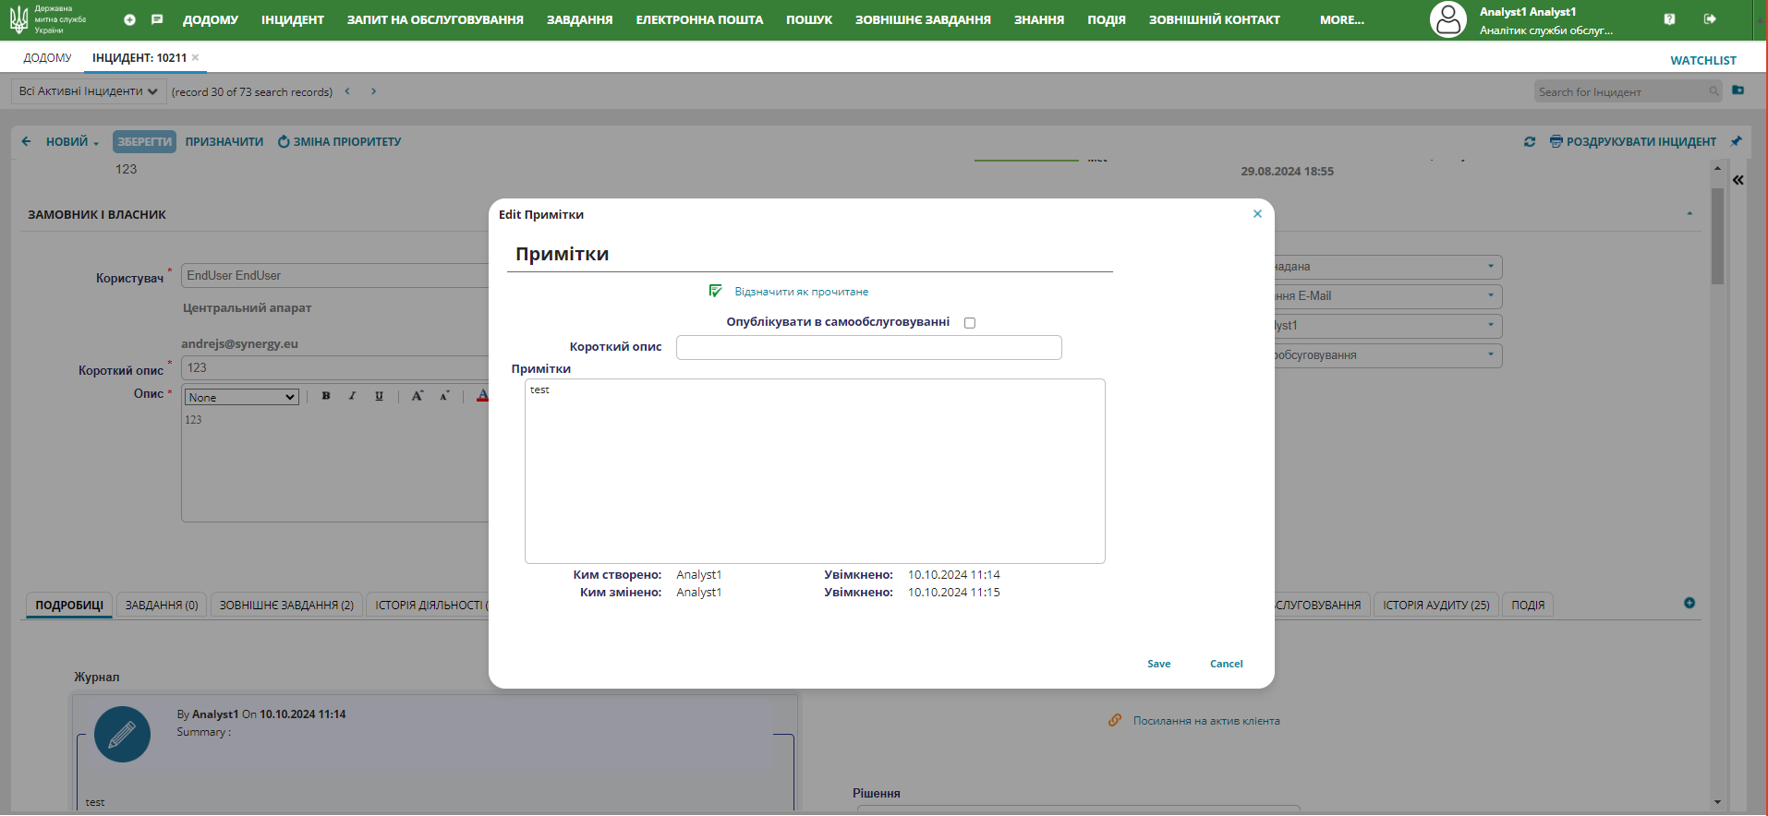

Мал. 13 Список інцидентів

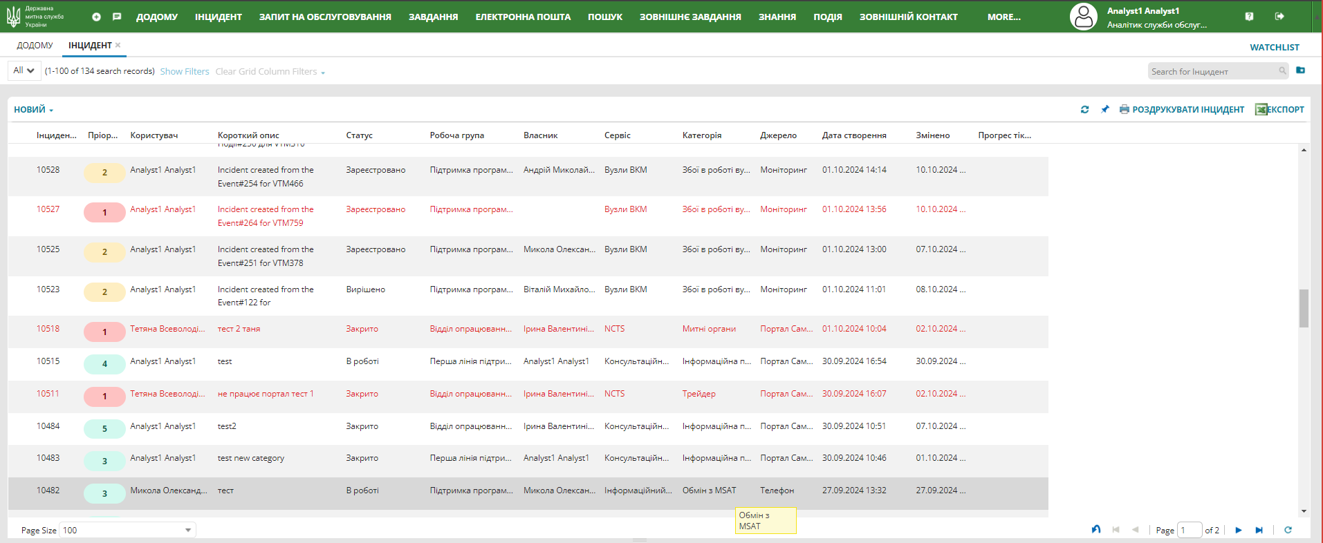

Мал. 14 Інцидент, обов’язкові для заповнення

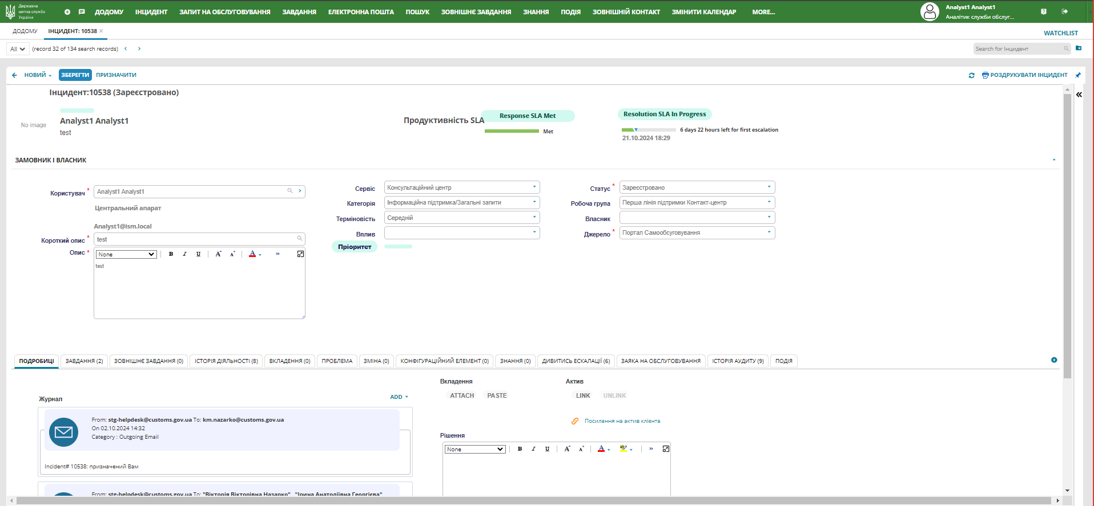

Мал. 15 Зміна пріоритету

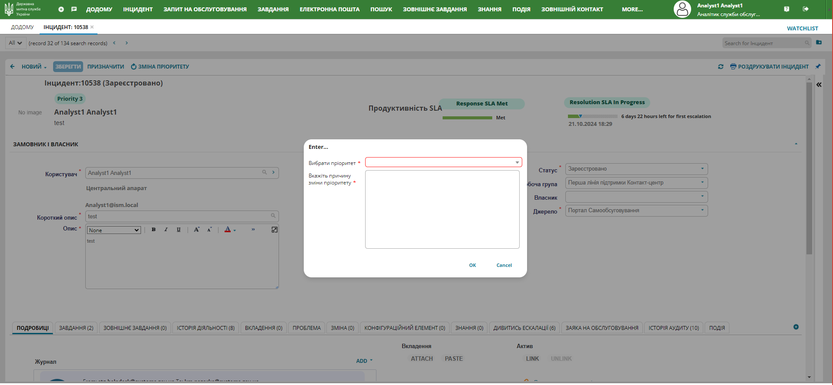

Мал. 16 Надсилання Завдання на іншу робочу групу

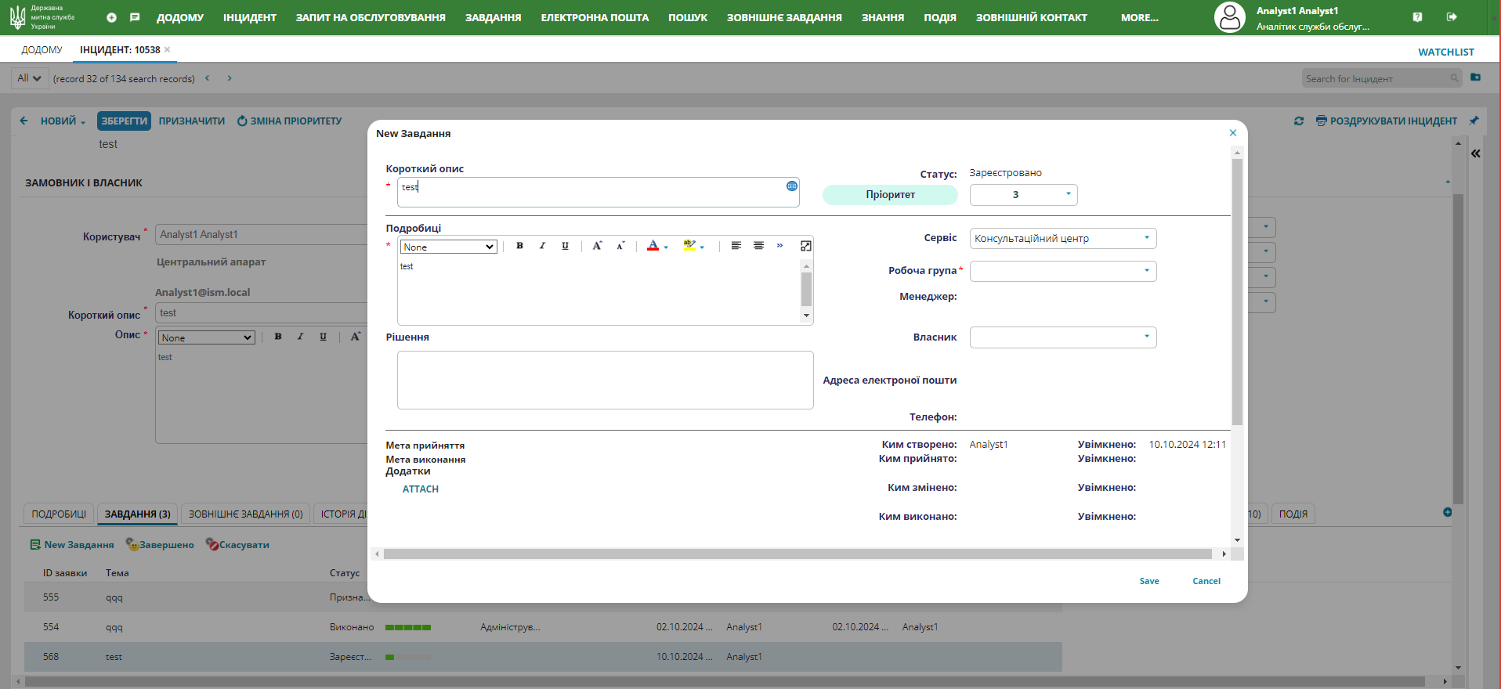

Мал. 17 Запит на додаткову інформацію у користувача

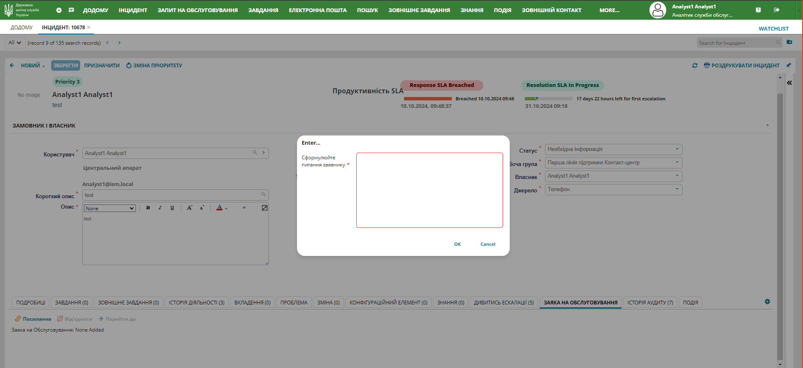

Мал. 18 Додавання коментаря

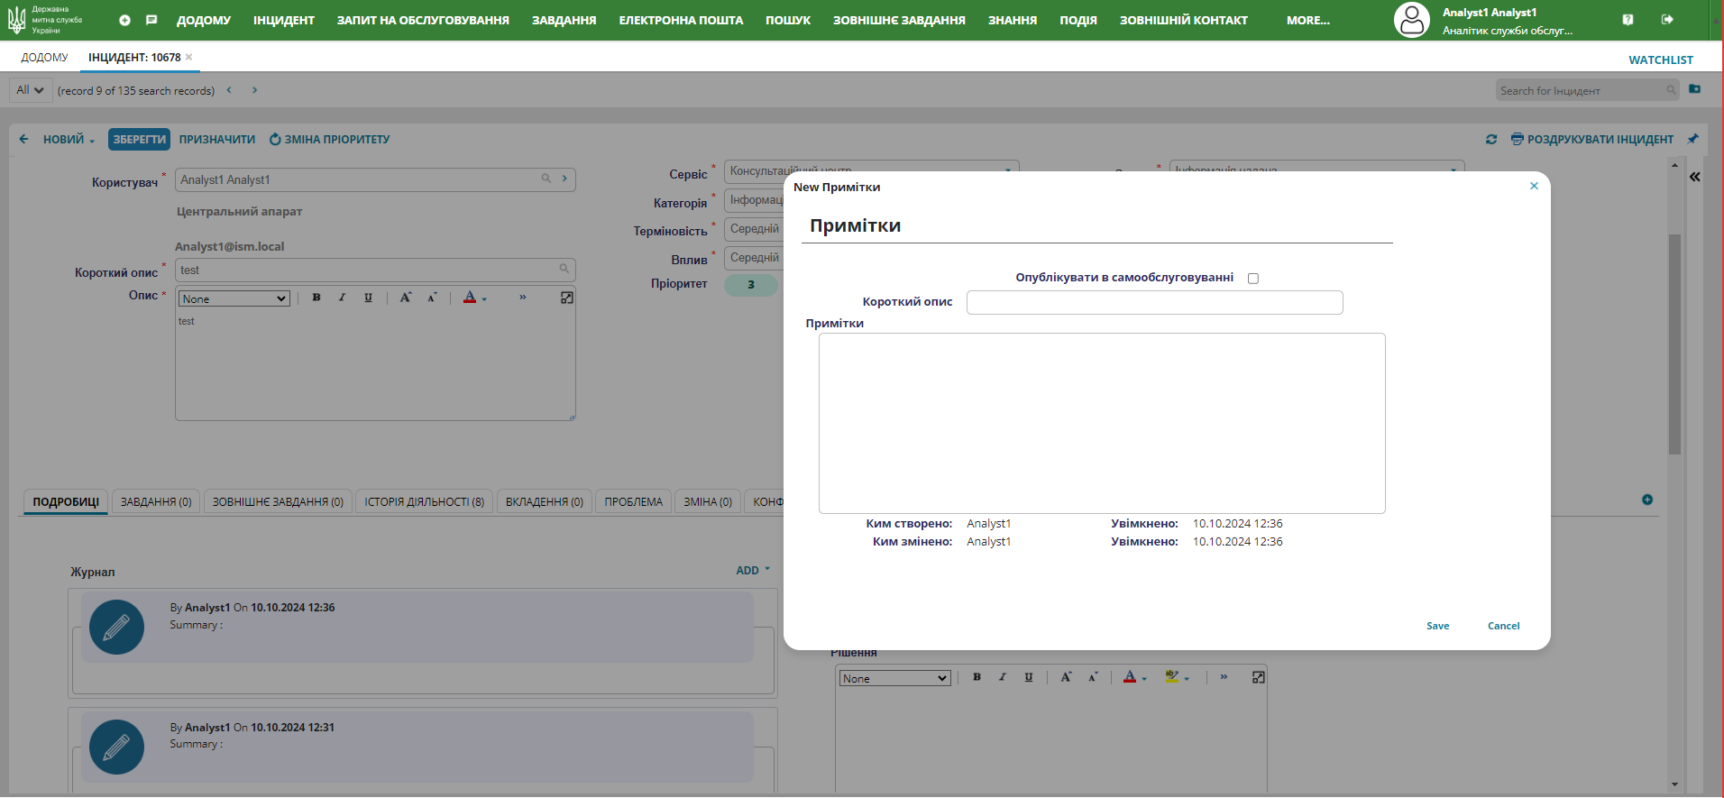

Мал. 19 Вибір постачальника послуг

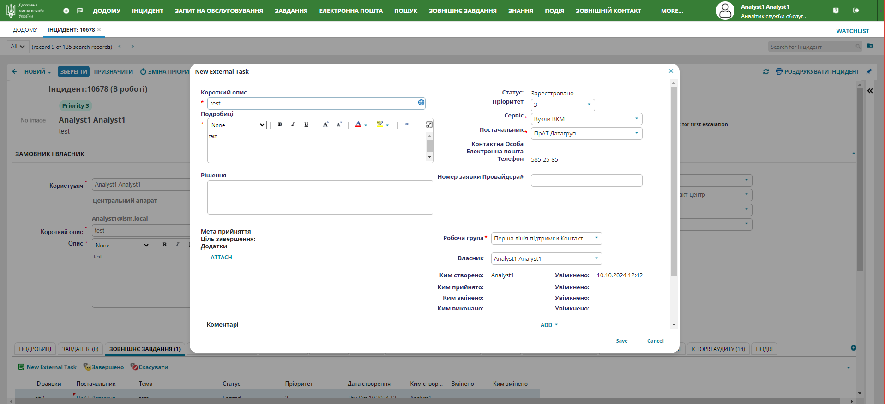

Мал. 20 Введення інформації від постачальника послуг

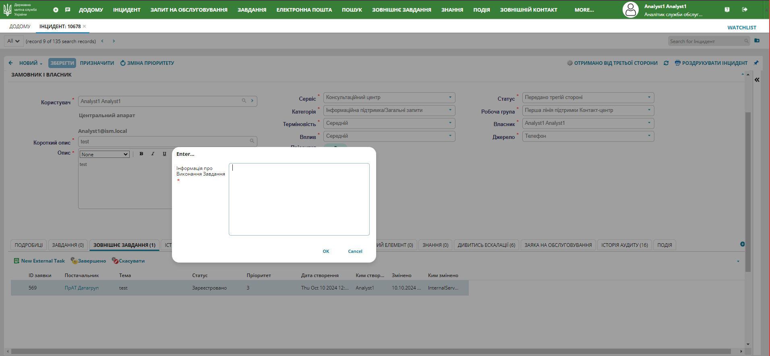

Мал. 21 Виклик вікна реєстрації нового запиту

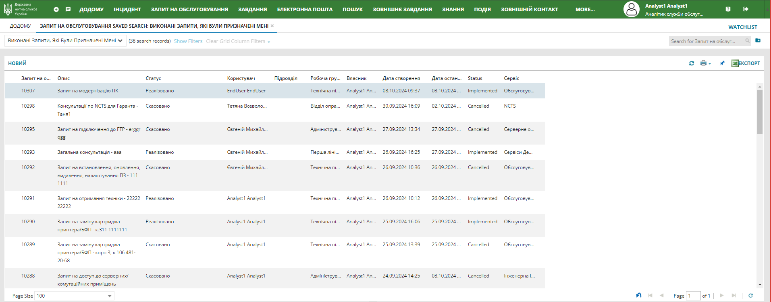

Мал. 22 Нова реєстраційна форма запиту

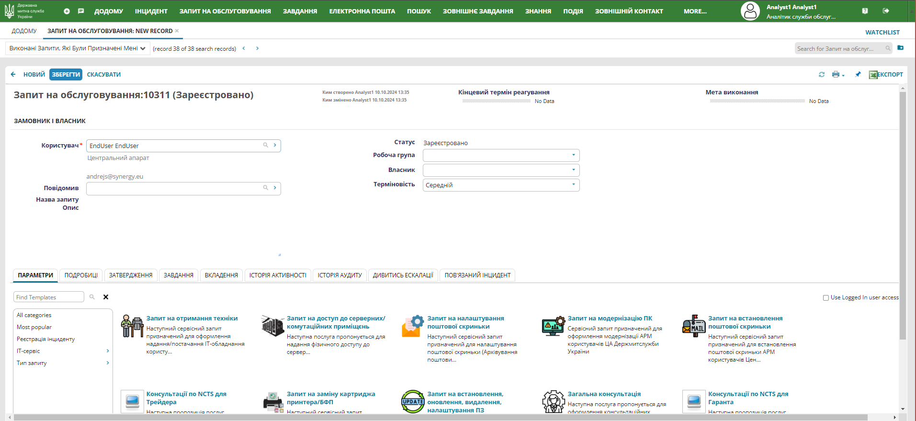

Мал. 23 Зареєстрована форма запиту на обслуговування

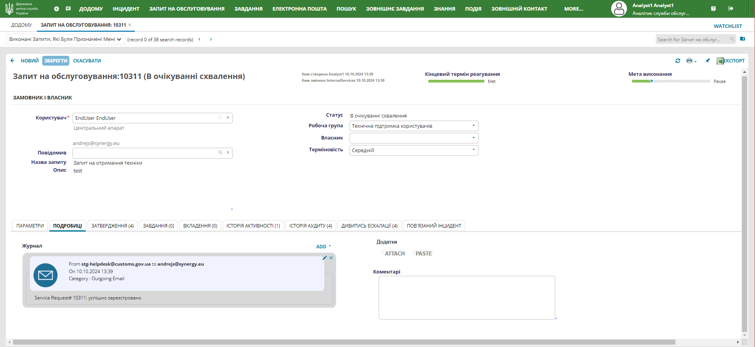

Мал. 24 Функції списку запитів

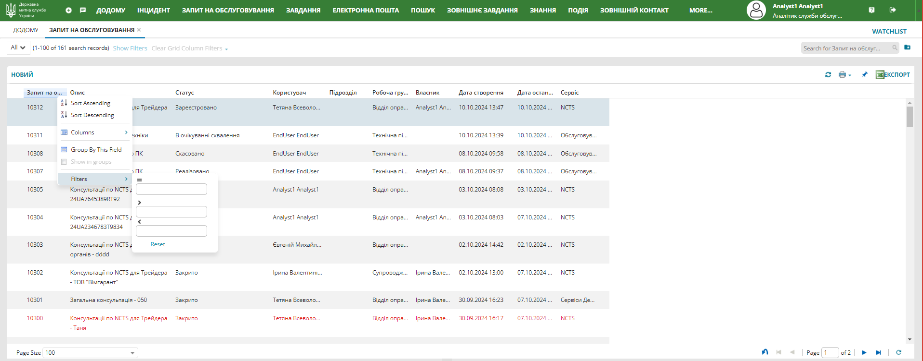

Мал. 25 Переглянути всі збережені пошуки

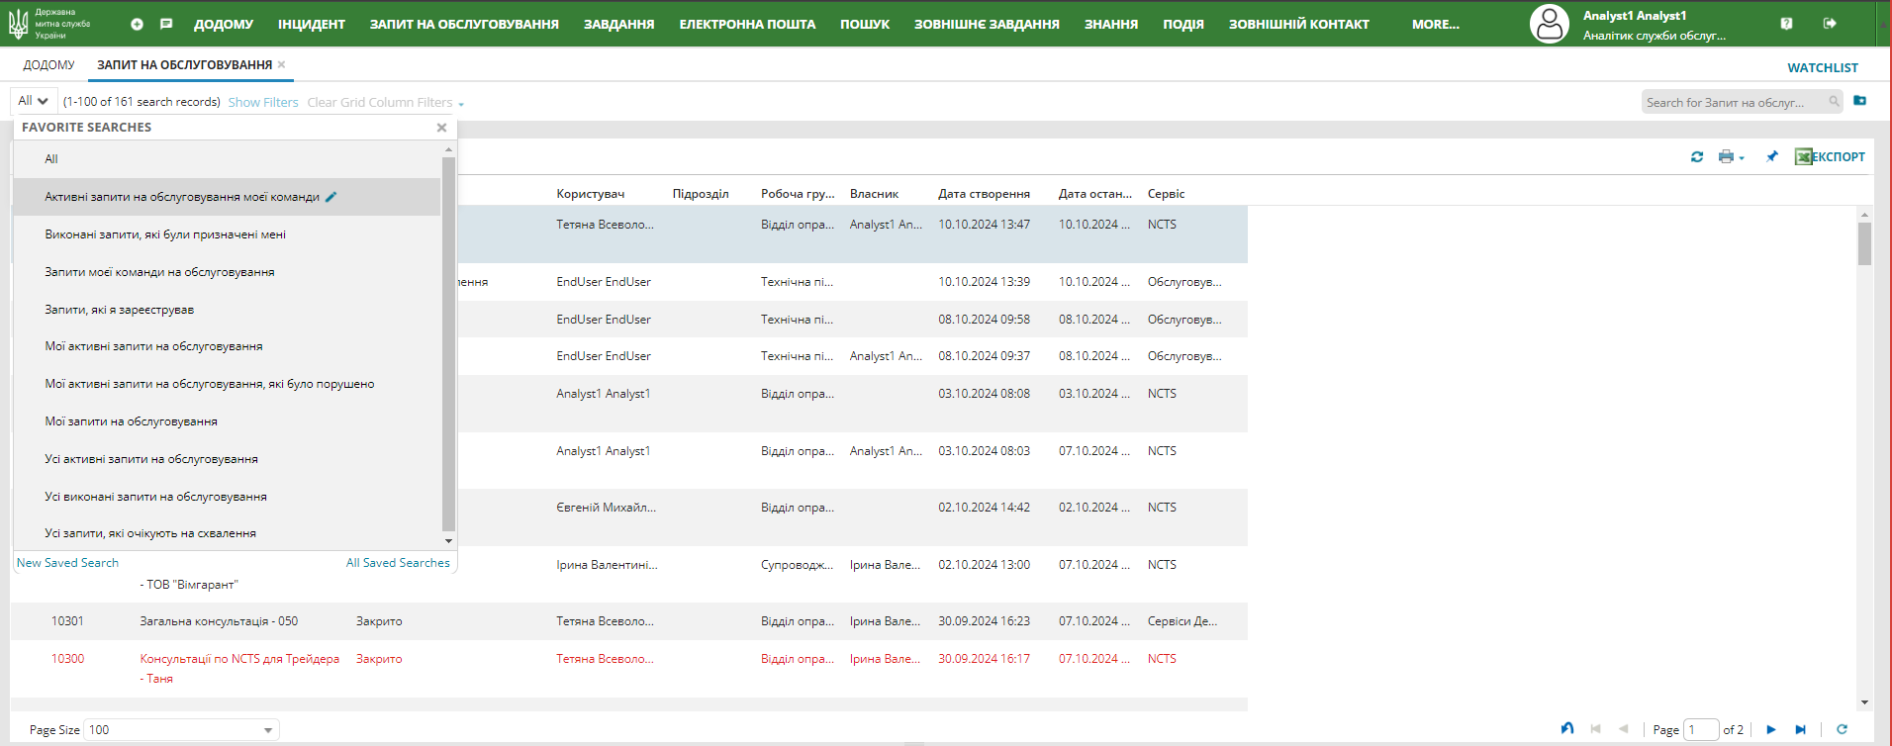

Мал. 26 Створення нових пошуків

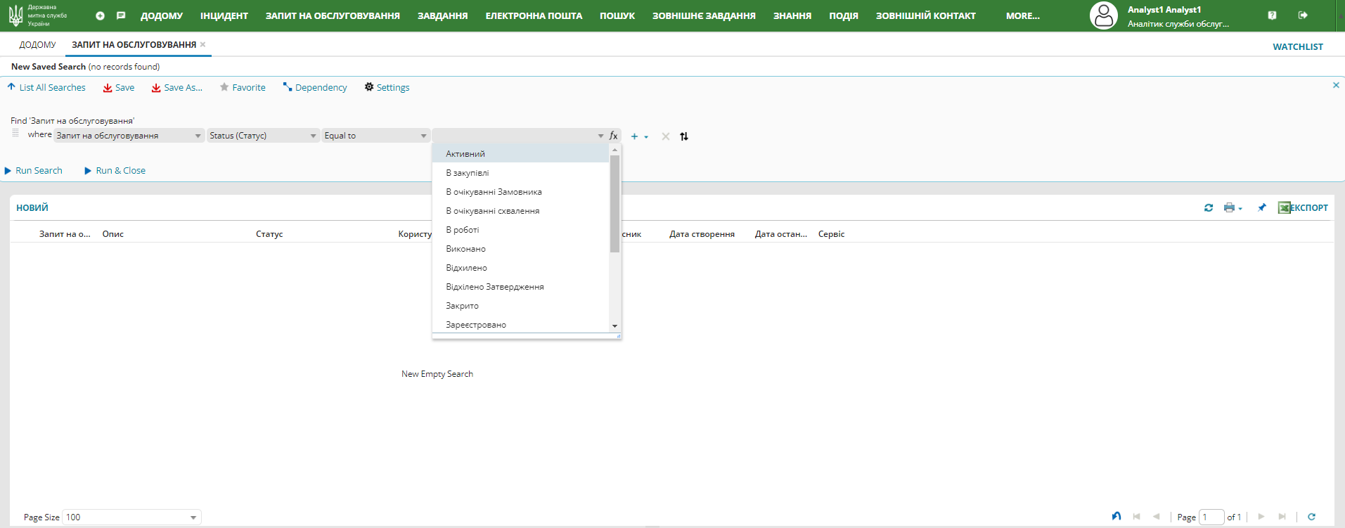

Мал. 27 Фільтри

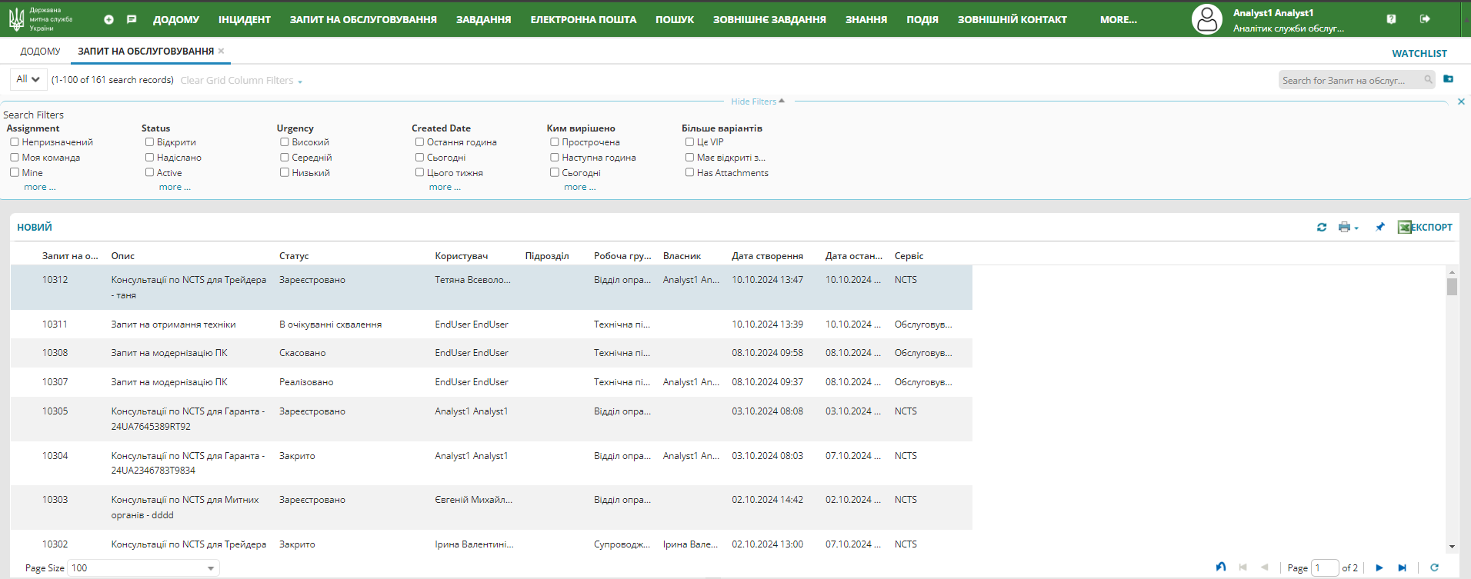

Мал. 28 Відображення непрочитаних коментарів у списку

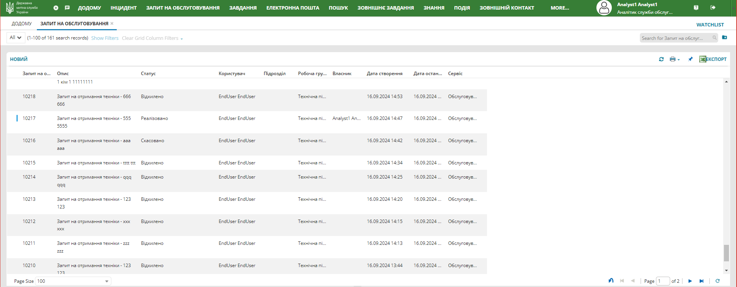

Мал. 29 Позначення коментаря як прочитаного

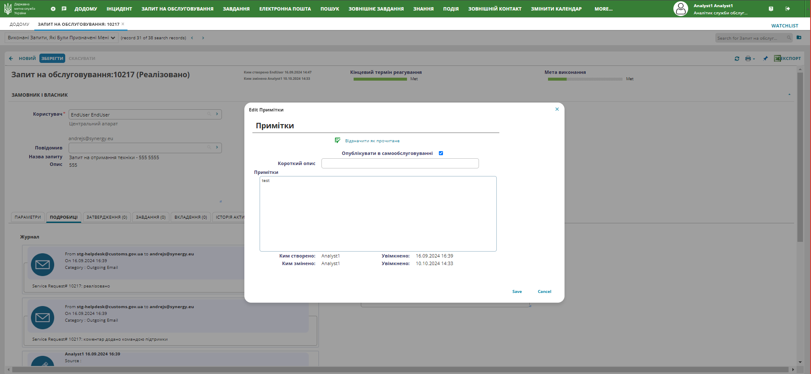

Мал. 30 Введення коментаря

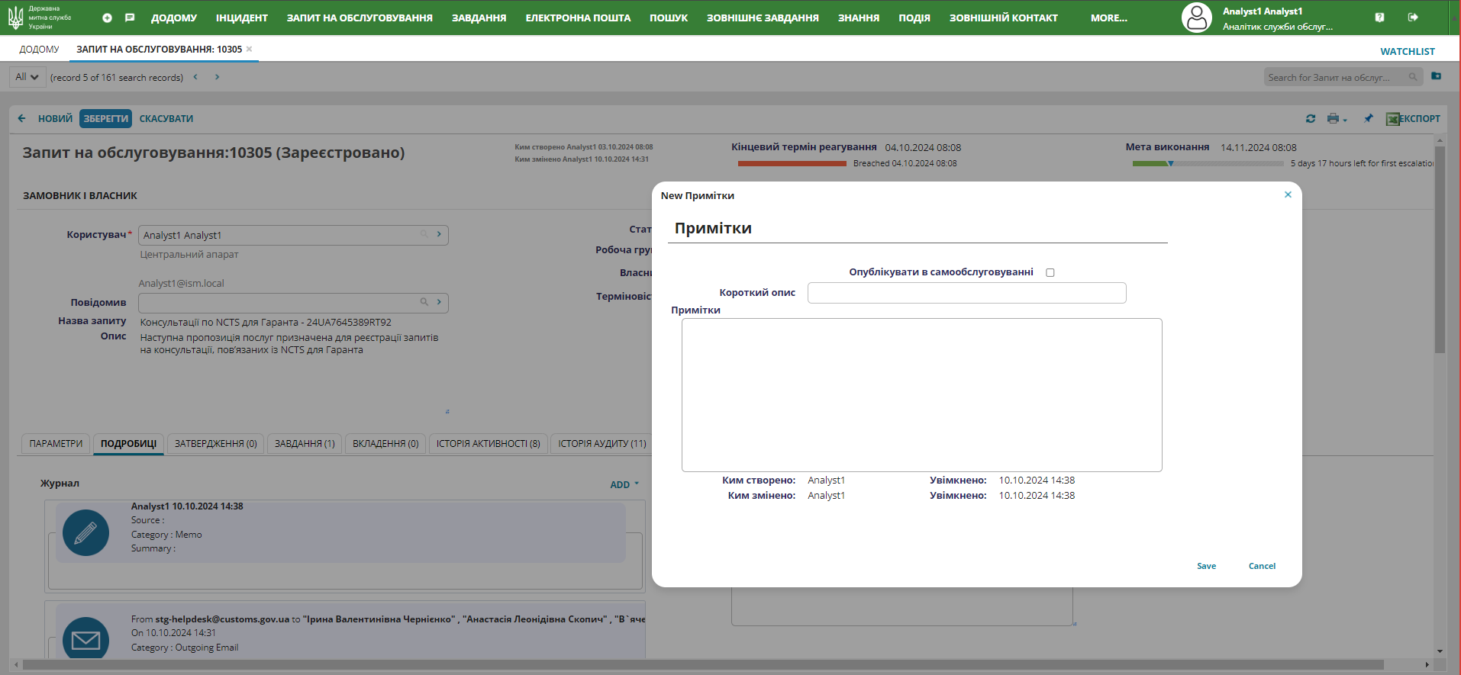

Мал. 31 Інформаційна панель «Завдання»

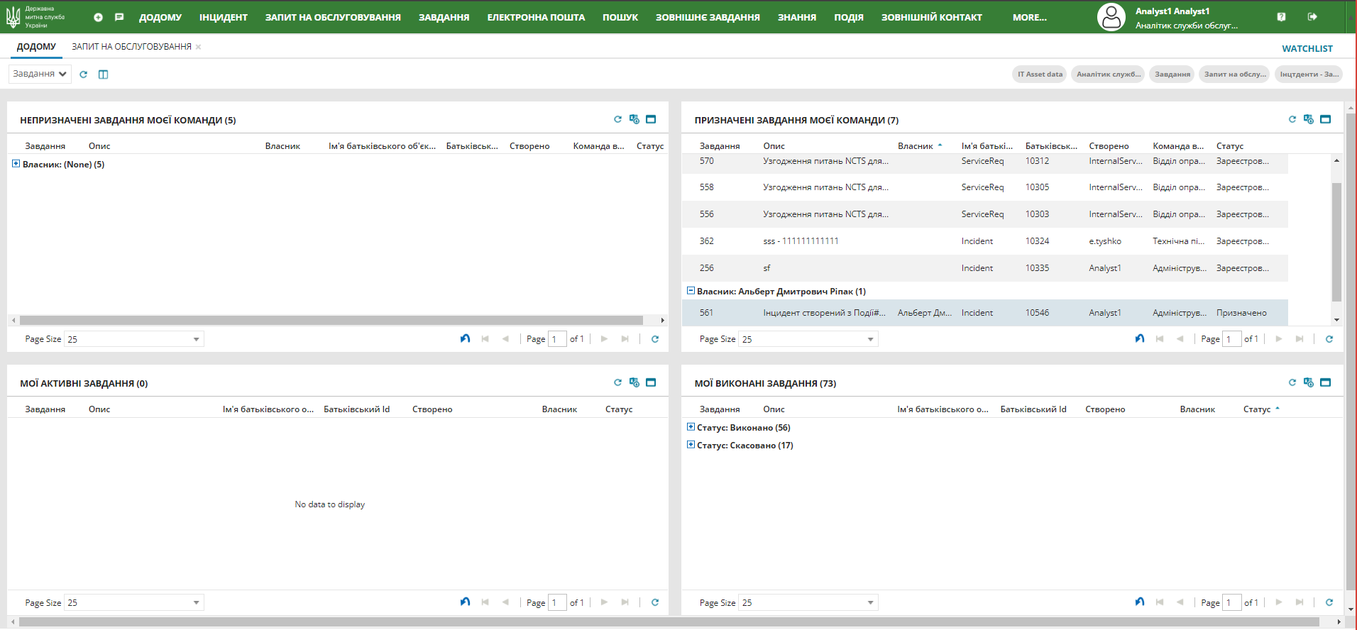

Мал. 32 Виконання внутрішнього завдання

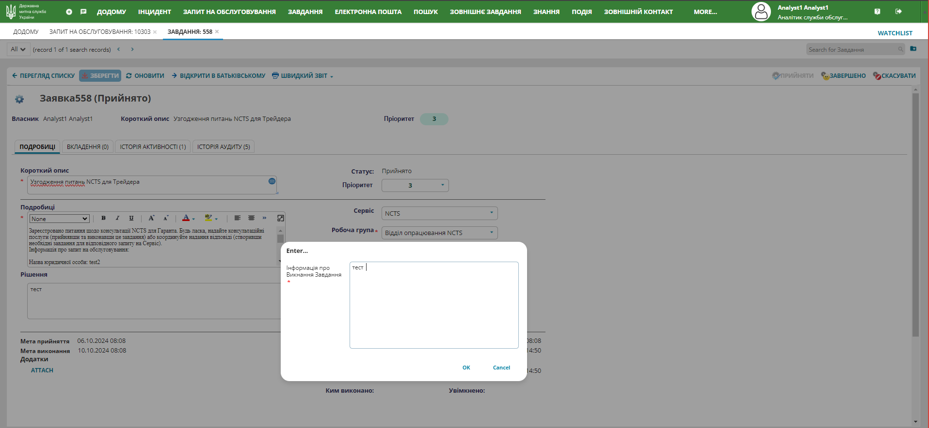

Мал. 33 Внутрішнє завдання

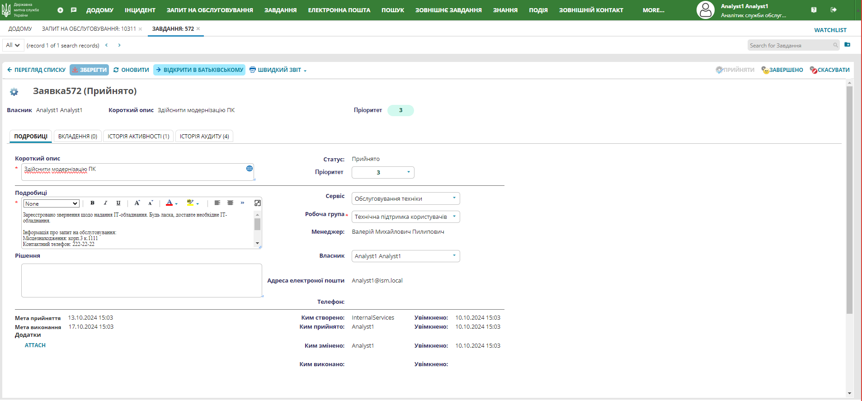

Мал. 34 Нове внутрішнє завдання



